TEMĂ – Testul Ruffier

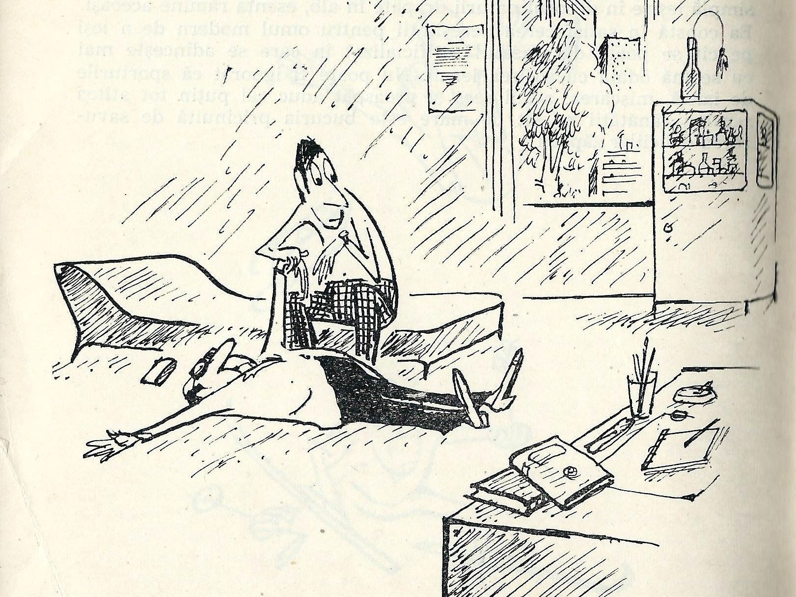

Măsurarea parametrilor funcţionali
- Frecvenţa respiratorie ( FR ) – numărul de respirații intr-un minut
- Frecvenţa cardiacă ( FC ) – se măsoară dimineața în repaus
Se așează două degete la nivelul gâtului sau pe partea interioară a antebrațului, lângă articulația pumnului, în așa fel încât să se simtă pulsațiile printr-o apăsare ușoară. Se cronometrează timp de 1 minut fiecare pulsație sau timp de 15 secunde și se înmulțește cu 4.
- Valori normale: 60 – 80 bătăi/minut
- Sub 60 bătăi/minut = bradicardie – semn de antrenare dacă persoana practică regulat exercițiul fizic
- Peste 80 bătăi/minut = tahicardie – din diferite motive inima lucrează neeconomic – e necesară investigația medicală
- Tensiune arterială (TA) – recoltată dimineața în repaus (facultativ)
Există aparate de măsurat tensiunea – tensiometre – care au instrucțiuni de folosire. În timp ce aparatul funcționează este bine să nu vorbim, să stăm calmi și relaxați pentru o evaluare cât mai corectă.
Valori normale maximă: între 110 – 145 mm coloană de mercur
Sub 110mmHg = hipotensiune arterială
Peste 145 mmHg = hipertensiune arterială
Valori normale pentru minimă: cel mult 85 mmHg, peste această valoare se consideră hipertensiune.
Testul Ruffier (obligatoriu)

Se bazează pe reacţia frecvenţei cardiace la un efort standard (genuflexiuni), iar din aplicarea unei formule (3 pulsuri) rezultă un indice cu expresie matematică, uşor de urmărit în dinamică.


Tehnică: din poziţia şezând, subiectul își măsoară frecvenţa cardiacă pe timp de 15 secunde până ce valorile se stabilizează. Se execută apoi fără pauză 30 de genuflexiuni în 45 sec. cât mai corect posibil, după care subiectul se aşează în poziţia iniţială. Se numără frecvenţa cardiacă pe 15 sec între secundele 0-15 post efort (puls de efort) şi între secundele 45-60 ale primului minut post efort (puls de revenire). Toate cele 3 valori de puls (P_{1,} P₂, P₃) prin înmulţire cu 4 dau valorile pe minut.
Se folosește formula:

P1 +P2 + P3 – 200 = R, unde:
10
P1 – puls repaus șezând înainte de efort pe 15 s, apoi x 4,
P2 – puls repaus șezând 15 s, după executarea a 30 genuflexiuni imediat după efort, apoi x 4,
P3 – puls repaus șezând 15 s, după 1 min după efort (se numără sec 45 – 60 ale acestui minut), apoi x 4.

Valori | Sub 0 | Intre 0 – 5 | Între 5 – 10 | Între 10 – 15 | Peste 15
Calificative | Foarte bine | Bine | Mediu | Satisfăcător | Nesatisfăcător
Tabel nr. 1 Interpretarea testului Ruffier

Ce rezultat și calificativ ați obținut?

Indicații metodice:

- Nu vă enervați dacă aveți impresia că măsurarea pulsului este un chin.
- Repetați de mai multe ori până reușiți.
- Executați genuflexiunile cu picioarele depărtate cât lățimea umerilor, până când șoldul coboară cel puțin la nivelul genunchilor.
- Exersați câteva repetări de probă având un ceas cu secundar în fața voastră, pentru stabilirea ritmului adecvat.
- Vă odihniți puțin și puteți începe.

Vă rugăm să citiți cu atenție și pentru corectitudinea rezultatelor, respectați cu strictețe indicațiile!

Succes!

